MACH MIT BEIM SCHÜLERAUSTAUSCH !


Warum????
weil __________________________________________________________________________ .
weil __________________________________________________________________________ .
weil __________________________________________________________________________ .
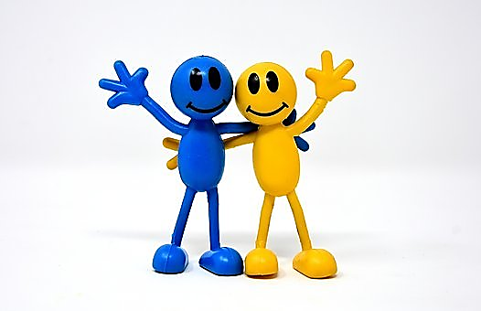

weil ____________________________________________________________________ ______ .

